Universidad de Los Andes
Facultad de Ciencias Forestales y Ambientales
Escuela Técnica Superior Forestal
Departamento de Ciencias Básicas
Cátedra: Informática.
Profesor: Ing. For. José Ávila.

Guía de Estudio
Temas 1 y 2.

Desarrollado durante el periodo A-2015.
Tema 1.
Importancia de la computadora.
Basados en la necesidad de cómputo o cálculo de ciertas operaciones matemáticas tediosas de realizar manualmente. Como la raíz cuadrada de 2 ($\sqrt{2}$).
La calculadora es considerada una computadora de uso específico. La asignatura informática se enfoca en computadoras de uso general.

Se definió por qué se llama digital. La palabra digital se refiere a al menos dos percepciones:
- Lo relacionado con los dedos, como cuando se digita un número, o huella digital.
- Relacionado a dígito, por los dígitos 0 y 1, o dos estados de tensión eléctrica dentro de los componentes de los aparatos electrónicos.
Es esta última percepción la aplicada a la computadora digital de uso general.

Digital vs. Analógico.
Al inicio de la telefonía celular en Venezuela, la comunicación era analógica. Los celulares consumían mucha energía (agotándose su autonomía de batería muy rápidamente), las llamadas eran costosas de mantener, se interrumpía la comunicación frecuentemente.
Lo analógico, como la telefonía celular en ese momento, contiene mucha información, porque la señal es continua:
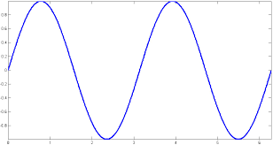
Cada punto de la gráfica es un valor particular, siendo imposible en la realidad predecir el valor siguiente puesto que puede ser el mismo valor o cualquier otro imaginable. Estos valores son interpretados por las máquinas para transmitir la información en forma de ondas.
Asimismo se muestra el ejemplo del vinilo:
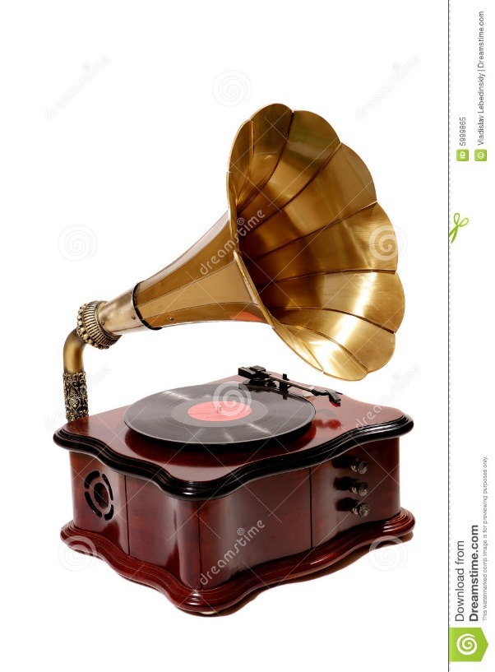
Un vinilo es un objeto físico (disco de color negro) del material que le da su nombre. Este almacena música. Microscópicamente es de esta forma:
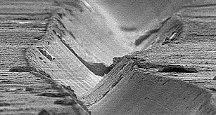
La aguja pasa por estos surcos y esto provoca una interrupción y cambio en la señal eléctrica hacia las cornetas. Por tanto se emiten sonidos. Pero dentro de la gran gama de sonidos que pueden emitirse, también se incluye el ruido si el disco está rayado, deformado o la aguja se mueve de lugar. Esto es una señal analógica.

La invención del MP3 vino a revolucionar la música. Las siglas MP3 obedecen a MPEG Audio Layer III, o Capa de audio de tercer nivel para MPEG. MPEG es un estándar en la compresión de audio (o música) en archivos digitales.
Y se basa en la capacidad auditiva del ser humano. Que puede oír frecuencias desde los 20 a 20.000 Hercios o Hz. 1 Hercio o Hz es una unidad de medida para 1 onda por segundo. Quiere decir que 20 Hz son 20 ondas por segundo, y 20.000 Hz son 20 mil ondas por segundo. Mientras más ondas contiene un sonido, quiere decir que el sonido es agudo; y es grave en caso contrario, si las ondas están más separadas.
Esta capacidad auditiva se refiere a personas jóvenes, sanas y en el mejor de los casos.

En la naturaleza hay sonidos de todo tipo, y por tanto unos más agudos que otros. Lo que hace el MP3 es eliminar información innecesaria, partiendo del hecho de que un sonido agudo opaca a otro más grave. Si un sonido grave está siendo emitido simultáneamente con otro más agudo, el más grave no se escucha.
Esta señal digital que almacena el MP3 es más inmune al ruido, no así la señal analógica.
Un sonido de una frecuencia, al ser continua, sufre infinitas modificaciones. En cambio, una señal digital es sólo Unos (1s) y Ceros (0s), o lo que es lo mismo: es una señal discreta. La señal discreta, digital, es inmutable en sí misma.
La señal digital se puede transformar, procesar, manipular y transportar fácilmente. La manipulación no se refiere a que un tercero la cambie de forma indiscriminada, como la intervención de las comunicaciones, sino más bien a que puede ser cambiada y transformada con facilidad por computadoras.

Memoria
La memoria es esencial en las computadoras para poder almacenar información. No todo en la computadora es lo que se denomina “señal viva”, puesto que esta no todo el tiempo está en funcionamiento. La información al ser almacenada tiene la característica de ser persistente, lo que se denomina “Persistencia de la Información”.
En general, la memoria se clasifica según su naturaleza en dos tipos:
- Memoria magnética.
- Memoria de estado sólido.
Los casetes y VHS almacenaban su información en cintas magnéticas. Y también los discos duros tradicionales, pero estos últimos no en cintas sino en placas o platos magnéticos.
La información en cada sector del disco son Unos y Ceros. Es decir, información digital. Esta información es leída por un sensor o cabezal magnético.
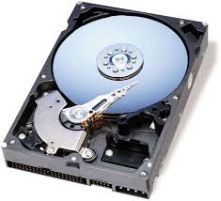
Es por ello que se escucha el ruido cuando el lector se mueve para llegar a la ubicación física de los datos.
La memoria de estado sólido, en vez de datos almacenados en forma magnética, almacena la información usando señales electrónicas con persistencia (no se pierden al apagar el sistema). Y al no haber lectores en movimiento (como en el caso del cabezal magnético), es resistente a golpes.
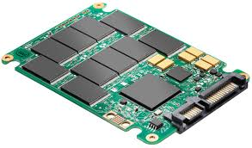

Tradicionalmente la memoria de tipo magnético fue usada para el caso de la Memoria Secundaria, y la Memoria principal fue siempre de Estado Sólido. Pero más recientemente, la memoria secundaria y terciaria también es de Estado Sólido. Su utilidad es debido a la velocidad en la que se lee y escribe la información. Entonces, el registro (de la CPU), la memoria principal, la secundaria (como los Discos Duros), y la terciaria (como los Pendrives, los discos compactos, los discos USB) se presentan en Estado Sólido y aún existen discos duros que tradicionalmente siempre han sido de memoria tipo Magnética.

Componentes de una Computadora.
- Hardware.
- Software.
El Hardware está dividido en los siguientes componentes:
- La Unidad Central de Procesamiento (CPU).
  - Unidad Aritmético-Lógica (ALU): que realiza las operaciones matemáticas, como sumas, restas, multiplicaciones, divisiones, potencias y raíces. Pero también computa operaciones lógicas como comparaciones y relaciones (mayor, menor o igual).
  - Unidad de Control (UC): está dedicada a priorizar y ordenar las instrucciones que ingresan a la CPU.
  - El registro: es una memoria de alta velocidad disponible directamente dentro de la CPU, y permite el almacenamiento temporal del resultado de las operaciones realizadas que luego pasan a la memoria principal y de ahí continúan su curso.
- Memoria Principal. Basada en la tecnología de acceso aleatorio (RAM), no necesita de posiciones fijas sino de al menos un identificador para el dato o los datos que están ingresando, para que así puedan ser ubicados. Es de alta velocidad, pero más lenta que el registro (memoria interna de la CPU). Pese a que está fuera de la CPU, la memoria principal está conectada por buses de alta velocidad a la CPU.
- Periféricos de E/S son todos aquellos componentes que ingresan información a la CPU o muestran el resultado de sus operaciones.
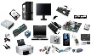
Dentro de los periféricos se encuentran todos los ejemplos de memoria secundaria y terciaria, como discos duros y pendrives, los monitores o cualquier tipo de pantalla, las impresoras, los reproductores de audio de alto consumo, entre otros.
- Buses: son los canales de comunicación entre cada componente de la computadora. Incluye cables y circuitos.

Importancia de la Informática.
La importancia está basada en que es necesaria para ciertas áreas de la investigación y el desarrollo, y que es aplicada de muy diversas formas. Las aplicaciones importantes de la informática son:
- La Informática, junto con la electrónica definen la llamada Era de la Información, debido al manejo de ingentes cantidades de información que de otra forma no fuera posible.
- La Internet sólo es posible por la interconexión mundial de computadoras y de información.
- En líneas generales la informática ayuda y apoya la resolución de problemas.
- Aumento de la productividad, debido a la disminución del tiempo para resolver problemas, pudiendo producir más en el mismo tiempo.
- Entretenimiento y confort.
- Investigación y desarrollo.
- Medicina y salud.
- Militar y Seguridad.
- Comercio y Mercado.
- Simulación de Procesos.
- Política, ordenamiento y planeamiento.
- Clima.
- Hora.
- Transporte acuático, aéreo y terrestre.
- Diseño y construcción.

El resto de la información puede encontrarla en la Presentación sobre el Tema 1.

Tema 2.
Sistemas Operativos MS-DOS y Windows.

MS-DOS
Es un Sistema Operativo nacido en 1982 desarrollado por Microsoft para proveer de software al IBM-PC.
Nace de Dirty Operating System (DOS) que significa Sistema Operativo Sucio, y Microsoft cambió la marca comercial a Disk Operating System, agregando las siglas de la empresa MS.
El IBM-PC fue la computadora más exitosa de la historia.
Esta computadora usó el microprocesador Intel 8088 que tenía un bus interno de 16 bits pero uno externo de 8 bits.
Intel nació como un fabricante de memoria para computadora, pero luego se añadió a la fabricación de procesadores.
En 1971 desarrolla un microprocesador de 4 bits. El 4004.
En el 72 lanza el 8008. De 8 bits.
En 1974 lanza el 8080. De 8 bits, pero con algunas mejoras.
En 1978 desarrolla el 8086, con ambos buses de 16 bits, desarrollando el 8088 que tenía compatibilidad hacia atrás por el bus externo de 8 bits.

Estos bits indican el tamaño del conjunto de instrucciones que el procesador puede manejar internamente en un ciclo o hercio.

Cuando MS-DOS era incluida con la IBM-PC se denominaba PC-DOS, pero luego Microsoft desarrolló una línea diferente con mayores funciones, por lo que los usuarios lo adquirían por separado.
Su última versión fue la octava (8.0) lanzada en el 2000. Era comercializado en disquetes de 5,25 pulgadas.

Tabla comparativa entre MS-DOS y Windows
 | MS-DOS | Windows
Desarrollador | Microsoft | Microsoft
Núcleo | Monolítico | Monolítico cuando el núcleo es MS-DOS e Híbrido cuando es Windows NT.
Interfaz de Usuario | Interfaz de Línea de Comandos o Texto | Interfaz Gráfica de Usuario Windows.
Licencia | Contrato de Licencia de Usuario Final de Microsoft. | Contrato de Licencia de Usuario Final de Microsoft.
Modelo de Desarrollo | Software No Libre | Software No Libre

Windows
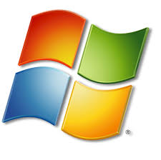
Windows nace de MS-DOS, que es en realidad su núcleo y verdadero Sistema Operativo, y más recientemente del núcleo Windows NT.
Cuando el Sistema Operativo tiene un núcleo y adicional tiene software de aplicación se denomina Distribución.
Nace en 1985 con la interfaz gráfica de usuario Windows 1.0.
En 1987 sale la versión 2.0.
En 1990 la versión 3.0 que fue el inicio del éxito comercial de Windows.
En 1993 nace Windows NT cuyo núcleo lleva el mismo nombre (en esta versión no se usa el núcleo MS-DOS).
En 1995 sale Windows 95.
1998: Windows 98.
2000: Windows 2000 y Windows Millenium Edition.
2001: Windows XP (se deja de usar por completo MS-DOS y se migra al núcleo Windows NT).
2007: Windows Vista.
2009: Windows 7.
2012: Windows 8.

Microsoft desde que sacó al mercado Windows NT en 1993, tenía dos líneas de mercado: la del hogar y la empresarial, ofreciendo Windows 95 para el Hogar, y Windows NT para la empresa. La línea se separó en ese momento y cada una usaba núcleos diferentes. Para el hogar, desde la versión 1.0 hasta Windows Millenium Edition se usó MS-DOS, iniciando con Windows XP el uso del núcleo Windows NT tanto para el hogar como para la empresa.

Sistemas de Archivo.
Proveen una administración de la memoria secundaria y terciaria.
Usualmente es el Sistema Operativo el que instala su propio sistema de archivo sobre estas memorias.
El disco duro queda organizado de la siguiente forma.

La capacidad de la memoria se mide en bytes. 1 Byte es 8 bits. A partir del byte se derivan las conversiones siguientes.
Prefijo | Sistema Decimal (base 10) | Prefijo | Sistema binario (base 2)
Kilo | 10³ | Kibi | 2¹⁰
Mega | 10⁶ | Mibi | 2²⁰
Giga | 10⁹ | Gibi | 2³⁰
Tera | 10¹² | Tibi | 2⁴⁰

Nótese que existe capacidad en Sistema decimal y binario.
Cuando un fabricante vende memoria, la vende en Sistema Decimal, puesto que es más sencillo su cálculo. No obstante, el Sistema de Archivos maneja la información en el Sistema Binario, resultando una diferencia entre la memoria comprada y la realmente disponible.

